**基本操作题 1：字典交换**

编写函数 reverse_dict()，功能是交换字典的 key 值和 value 值（不允许重复），并按照 key 值降序输出新字典的内容，返回新的字典。

参照编程模板，完善程序。

示例1：

输入："{"alice":1001,"john":1003,"kate":1002}"

输出："

1003 john

1002 kate

1001 alice

"

Sorted(zip(dict.values(),dict.keys())

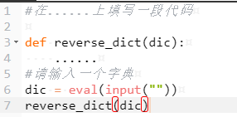

**简单应用题2：字符串长度对比**

‬‬‬‬‬‬‬‬‬‬‬‬‬‬‬‬‬‬‬‬‬‬‬‬‬‬‬‬‬‬‬‬‬‬‬‬‬‬‬设计打字测试功能代码。

默认原始字符串为“我爱你中国”，如果输入的字符串长度与原始字符串长度相同，则调用编程模板中 Percentage 函数去计算这两个字符串对应位置相同的字符个数占字符总长度的百分比，按照示例的格式输出；

请参考编程模板及输入输出示例，完善程序。

**示例 1：**

输入："我爱你中国"

输出："我爱你中国 100.00%

**示例 2：**

输入："我爱你江苏"

输出："我爱你中国 60.00%

**示例 3：**

输入："我爱你"

输出："我爱你中国 输入字符串长度不一致，请重新运行本程序！"

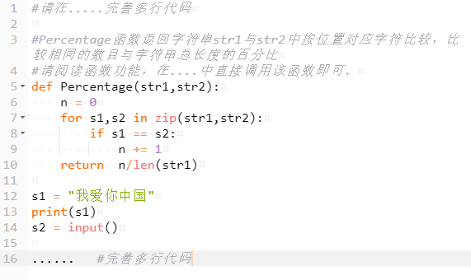

# 基本操作题3

## **描述**

  请写代码替换横线，不修改其他代码，实现以下功能：

键盘输入正整数n，按要求把n输出到屏幕，格式要求：宽度为15个字符，数字右边对齐，不足部分用*填充。

{:*>15}

# 基本操作题4

a和b是两个列表变量，列表a为[3,6,9]  已给定，键盘输入列表b ,计算a中元素与b中对应元素乘积的累加和。

例如：键盘输入列表b为[1,2,3],累加和为1*3+2*6+3*9=42，因此，屏幕输出计算结果为42

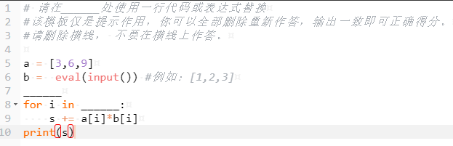

Len(a)